npc模型MDL文件管理的标准化建议
周恒达
- 目前存在问题
- 美术说：“目前美术制作的所有NPC模型，策划没有充分运用。”
策划说：“更新了新模型不知道，有时候看到了，因为不是自己提的，不敢用。就算是自己提的，也不知道是不是就是美术提交这个。有时候如果需求有调整，就更加无人知道该模型的归属了。”
目前解决办法：
所有模型有一张美术制作的模型资源对照表。但是该表精确程度有限。不能精确到每个MDL文件。并且缺乏人来维护，跟不上更新速度。光看这张表，会导致新资源无人使用。
- 策划按模型对照表使用NPC模型，但是因为该表本身不够精确。大部分策划模型是以看起来合适自己配置的。该做法导致场景NPC模型表现异常。比如万花的颜真卿可以去洛道卖茶叶。同一个模型，在扬州是市民，在七秀可能就是敌对怪野外混混。
- 美术画出来的东西和策划实际使用产生矛盾。比如美术画了一个有钱老头模型，策划用在了卖菜老头上（当然特殊需求除外）。

相关的类似问题还有很多，总的来说。是美术和策划沟通渠道欠缺完善。除了一份不够精确的模型资源对照表，就只剩下NPC接口负责人的言传声授。但是由于我们是多场景制作，一个接口人其实已经不能了解所有NPC资源的用途。所以造成目前策划使用模型要么缩手缩脚，要么使用的和美术本来想的出入较大。另外一点，策划内部没有一个严格的NPC模型使用标准来规范。而事实上，由于NPC模型也在不断更新，要维护这个规范本身也是很大的工作量。这个规范的存在本身也是极其困难的。

- 解决方案建议
1、（不推荐）增加接口人，给每个组的NPC负责人装AB，美术提交的资源多人审查，各取所需。这样做可以解决模型无人认领问题。但是由于没有统一收取，模型信息会更加独立。没有一个人知道其他组那些模型是做什么的，给不来不丰富的模型资源，互用方面带来麻烦。并且AB使用的人多，本身给使用者造成使用成本（AB也比SVN好不到哪里去）。
2、（推荐）在策划编辑器中增加编辑器资源管理功能，并要求美术方面的策划接口提交资源时使用。
具体方式如下：
在策划编辑器模型预览功能下添加模型说明。该说明专门有界面在旁边显示。该说明是由美术接口负责填写。每提交一个新资源。则填写该说明。该说明包括:1、美术基于审美观点提出的模型使用建议。2、美术做该模型所对应的策划需求。例如下面

E16010
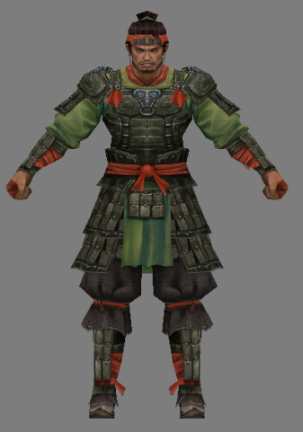
策划功能需求分类： 十二连环坞叛军 --------根据策划需求表说明
美术说明： 这是一个以叛军身份加入十二连环坞的人。是一个中年男子，穿着破碎的军装。 -------------根据美术审美方面的做说明
策划说明：该模型被定为各场景的连环坞小首领。 -----------根据策划内部协商定出。

以上内容皆有美术接口整理填入策划编辑器对应的MDL文件下。这样，策划选择任何一个模型就知道美术对这个模型的审美感觉和对应的策划需求。
同时在该说明下会有按钮“查看该模型使用情况”在使用该按钮以后，可以查看所有策划目前使用该模型的情况的列表。该列表一是可以给需要使用该模型的策划提供建议，另外也便于美术检查是否按他们的设计使用该NPC模型。
因为该流程是以美术的说明为使用依据，所以，如果策划没有按说明使用该模型，需要在策划备注里面说明实际的特殊情况。比如：“该模型作为了天策的门卫”。其他策划对此有异议或者美术对此有异议，可以第一时间发现并交流。

使用该流程的原因。
一个最大的原因就是，目前我们的情况是，多组需求，一组资源。需求和资源相比，资源偏少，资源不可能和需求一一对应。许多资源会有互相借用的情况。所以，在策划填写模型的情况下，不能光以需求来定模型，有时候需要根据模型配出自己需求的NPC。而这时候，一个依据很重要。这个就是美术说明。即是策划分组提需求，美术提供统一的资源，并且在每个资源上添加说明。策划根据该说明配置NPC。策划的美术接口将只承担接收上传的工作。美术也不再需要维护十分麻烦的“模型资源对照表”。
策划的分类工作，也可以在美术的说明上修改。比如规定改模型是专属于哪个NPC。只要在策划说明上写上相应内容就可以了。

以上编辑器功能已经和邝思豪对过。可以立即安排制作。完成时间在3天左右。功能上不难实现。主要是流程上的规范。

